手机端直播（播放PPT）的直播方法
老师端：首先，在电脑端把课件PPT上传到【电脑同步云盘】中，然后打开手机端（学习通），点击【课程】，选择1门课程。
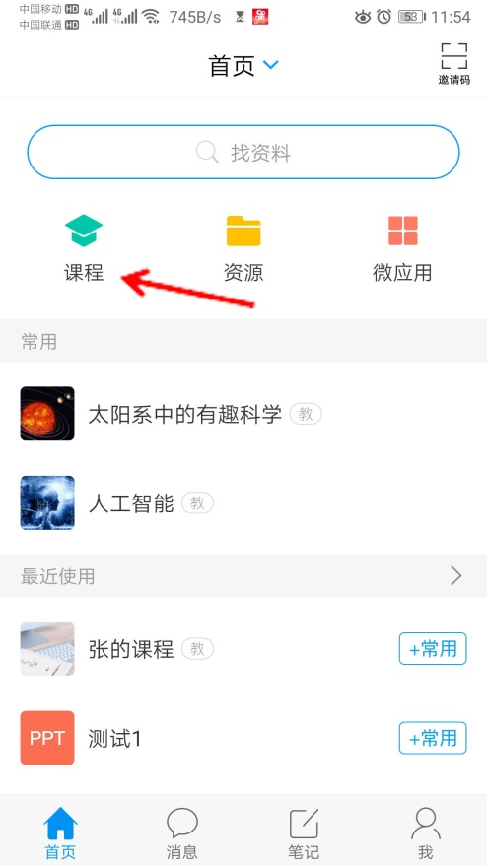
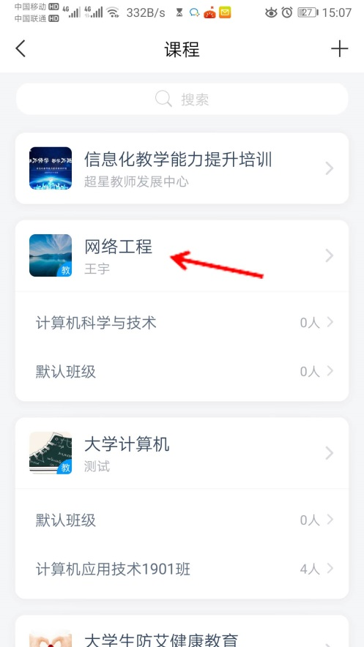
进入选择的课程，如果有多个班级，对哪个班级上课就点击哪个班级，然后点击【教案】
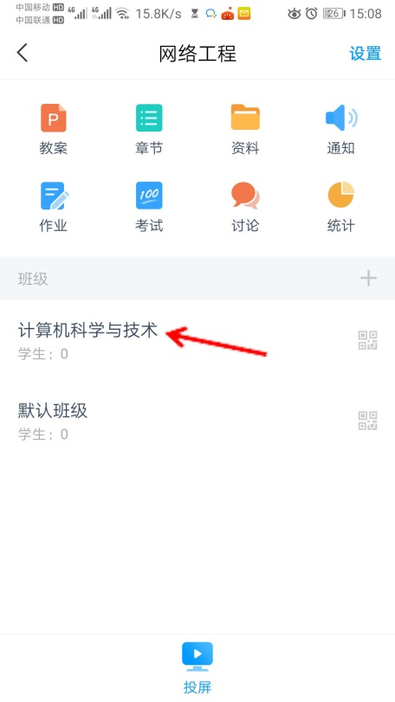
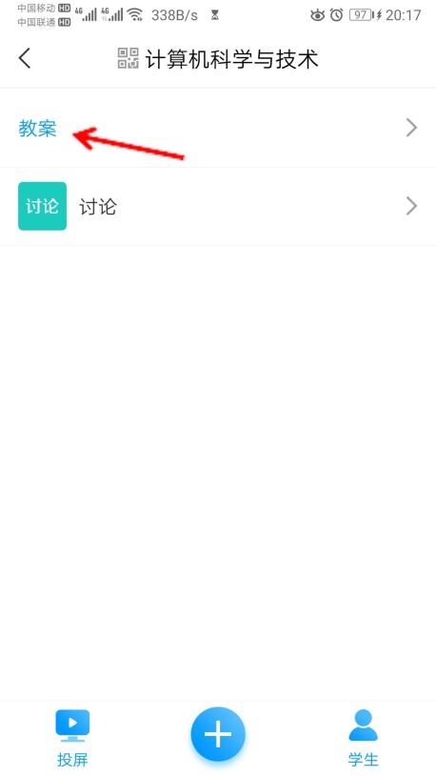
弹出以下页面，点击【+】，点击【添加PPT】，点击【从云盘选择】
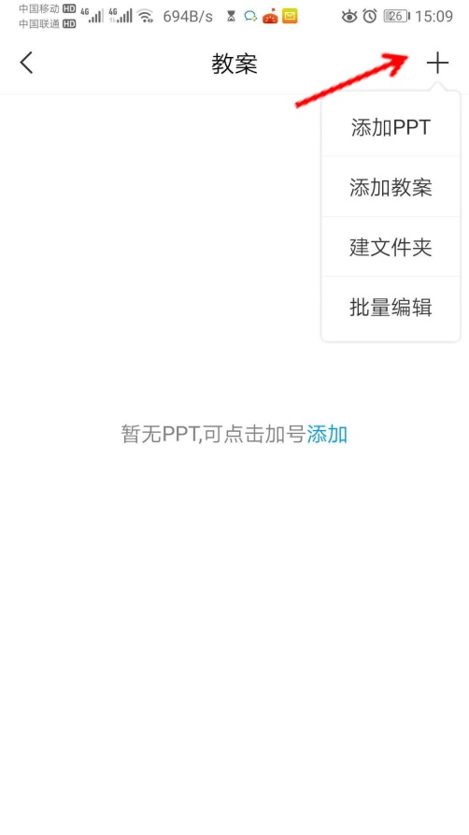
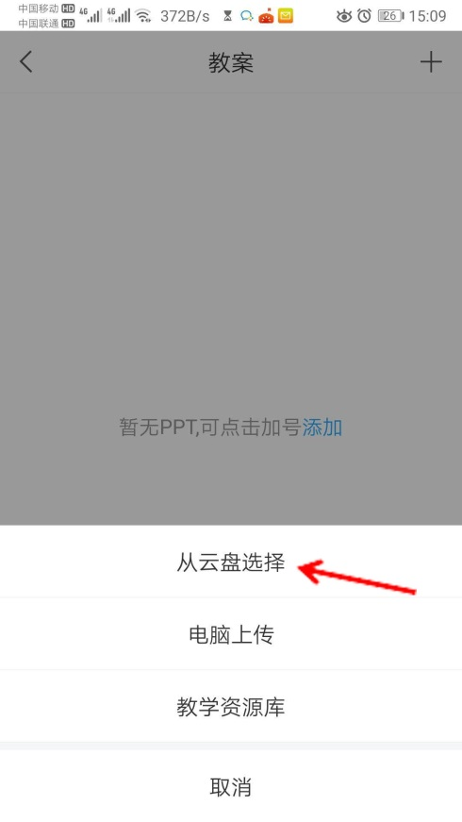
选中一个PPT文件，出现右侧页面，点击PPT文件。
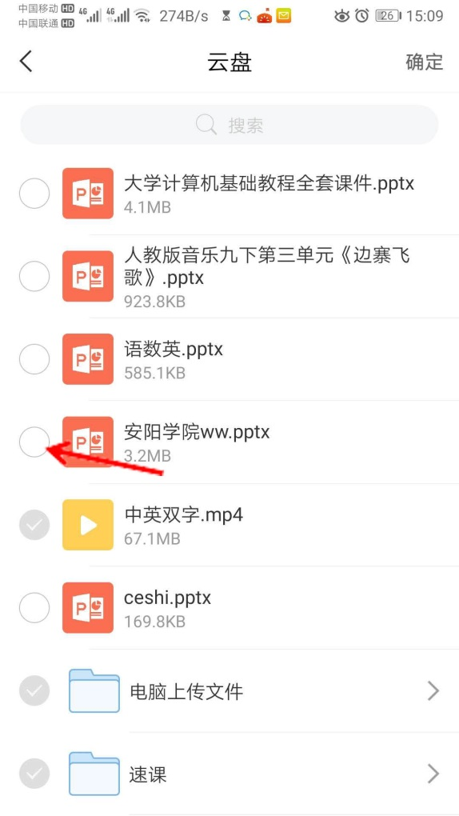

出现以下页面，点击【更多】，出现右侧页面，点击【同步课堂】
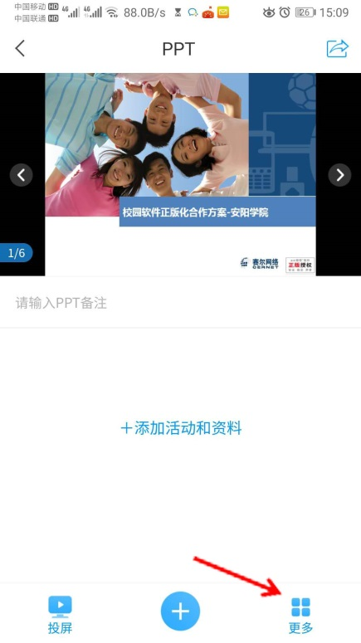
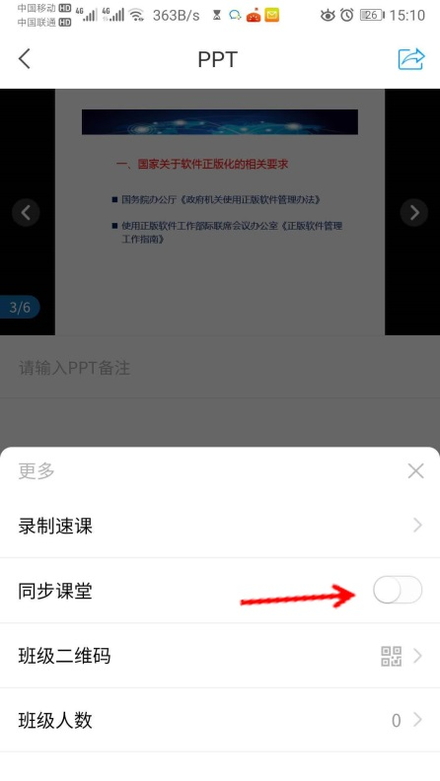
出现以下页面，拖动蓝色麦克风可以移动蓝色麦克风图标位置，点击【复制】复制直播链接，然后点击【X】。点击3次【<】返回课程页面。
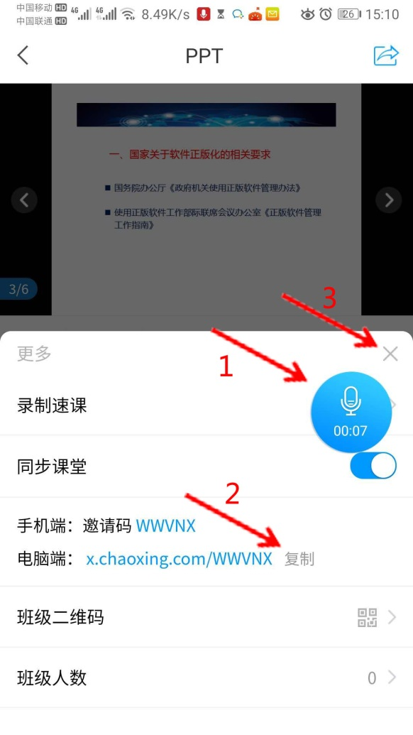
在课程页面，点击【通知】，出现右侧页面，选择要发送到班级，默认全部班级，把不上课的班级去掉。然后在2的位置按一会儿会弹出【粘贴】，粘贴复制的直播链接。然后点击右上角的【发送】。
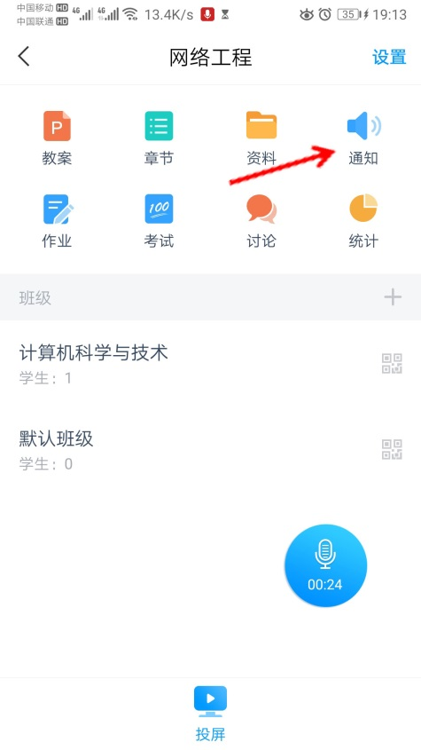
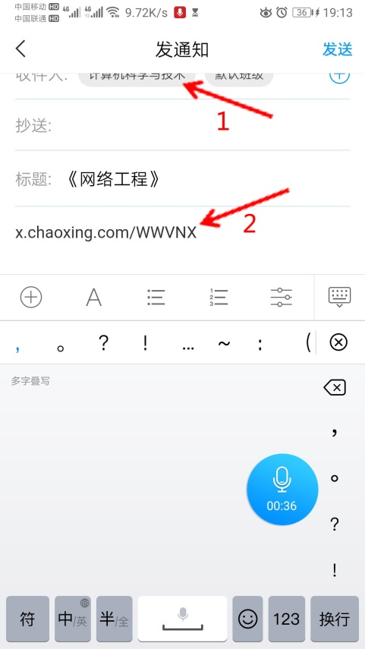
然后重复之前的过程，点击上课的班级，点击教案，选择上课用的PPT，然后就可以播放PPT上课了，手指可以在PPT上进行批注。
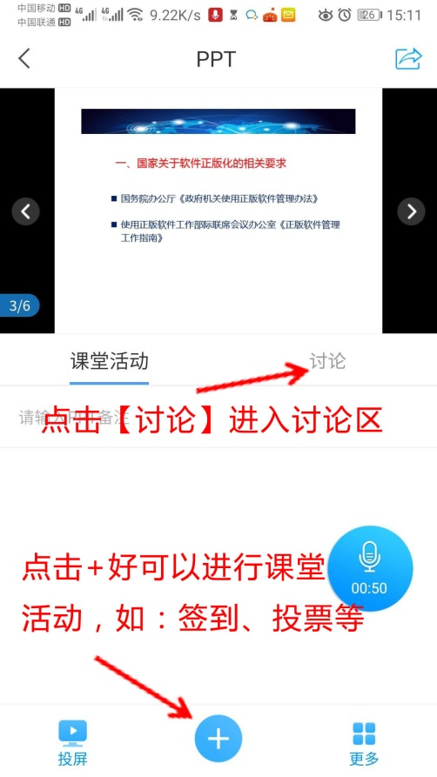
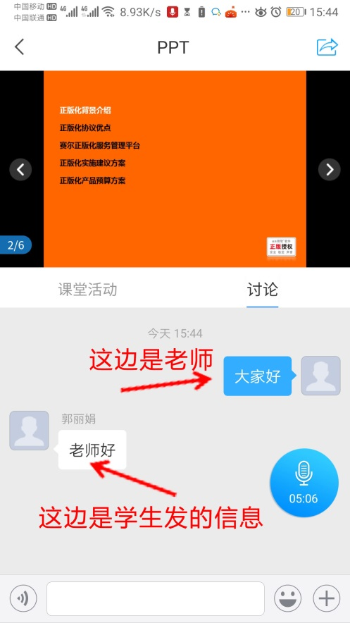
直播需要结束时，点击一下蓝色麦克风图标，退出直播。退出直播后，直播内容可以保持为速课到云盘里。
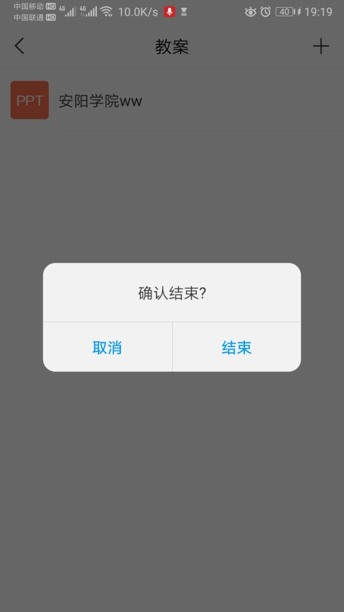
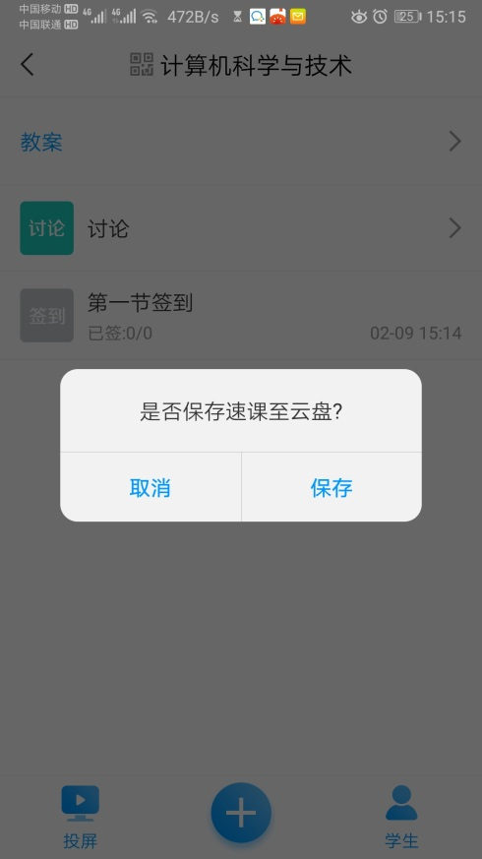
学生端:打开学习通，点击首页【课程】，点击要上的课程名称。进入课程，点击【通知】打开通知内容，点击老师发的直播链接。
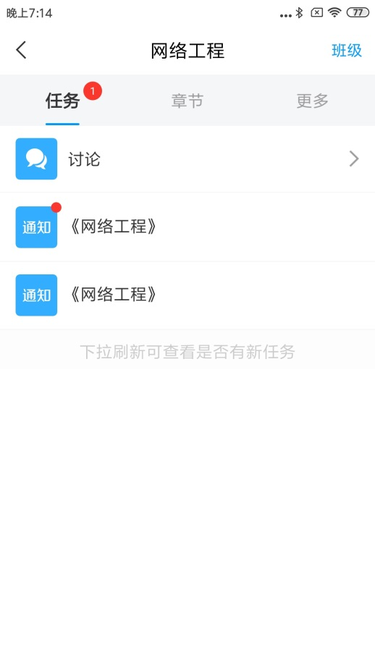
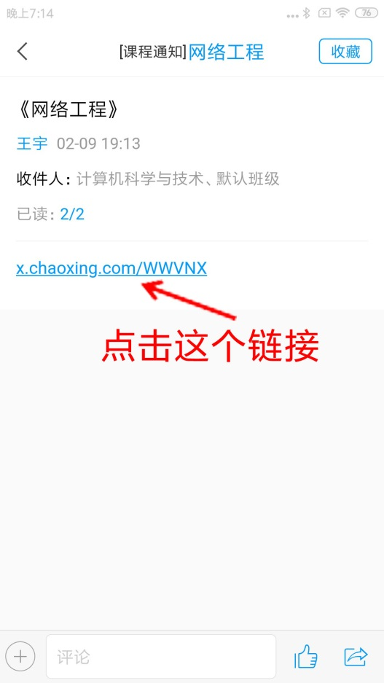
点击【进入同步课堂】进入直播页面，可以看到老师的PPT和批注。
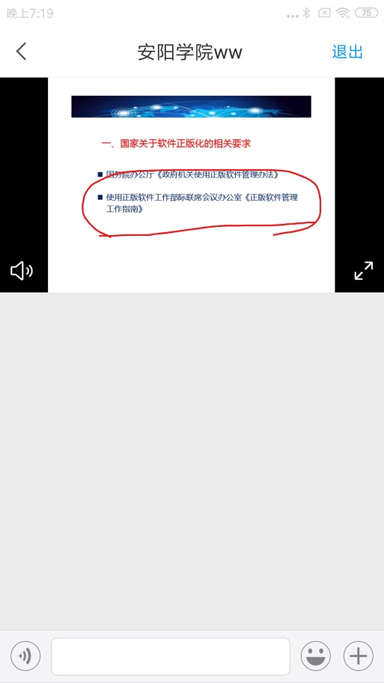
在下面的对话框中输入信息，可以和老师互动。可以全屏
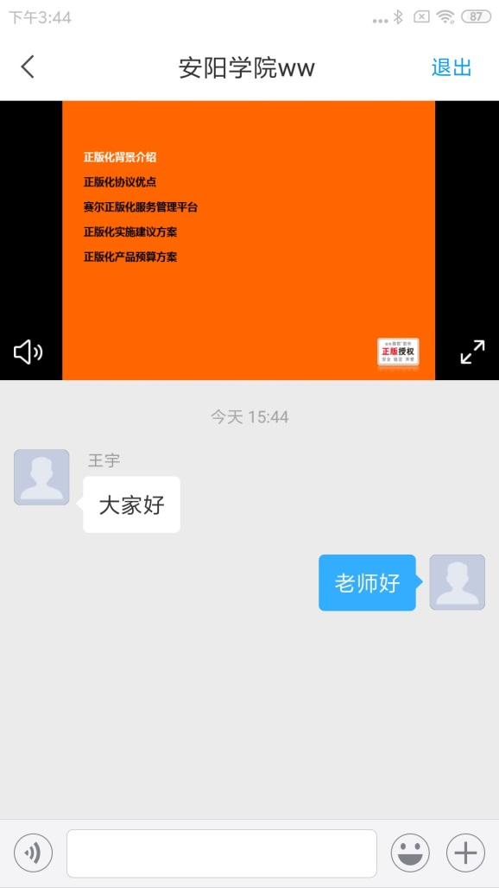
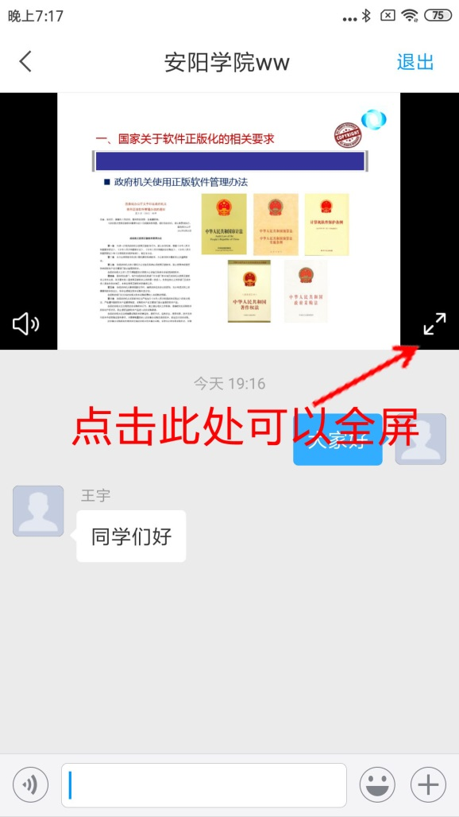

全屏的页面

可能遇到的问题
问题：同步课堂怎么用
同步课堂（手机学习通），利用“同步课堂”开展实时互动的远程教学，发放教学活动，推送教学文档资料，打破空间局限，实现师生互动交流，课堂结束后可保存为速课，反复观看复习。
问题：学生如何快速进入同步课堂
首先，只要是在这个课程中发起的同步课堂直播，它的邀请码/链接是不变的，PPT可以变，邀请码/链接不变；
然后在第一次发起时候，可以复制这个邀请链接，转发到课程班级群聊，或者发通知；
之后每次发起同步课堂的时候，学生点击这个链接就能进入同步课堂，不用反复输邀请码了。
问题：使用同步课堂录制的速课没有声音
同步课堂的声音是通过直播推送给学生端的，保存为速课时，系统需要将直播文件转化为音频文件，在转化完成之前不会添加到速课中，稍等一会再看。

